**Задание на развитие внимания.**

**Зверята**

В каждом ряду обведи рисунок, который отличается от остальных.

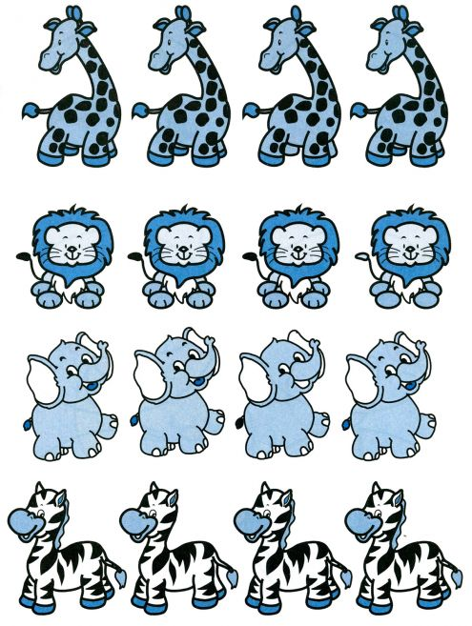

Вычеркни повторяющиеся на рисунке предметы и узнай, что подарил король спасителю принцессы.

